|  |  |
| --- | --- |
|  | **Министерство науки и высшего образования Российской Федерации**  **Федеральное государственное бюджетное образовательное учреждение**  **высшего образования**  **«Московский государственный технический университет  имени Н. Э. Баумана**  **(национальный исследовательский университет)»**  **(МГТУ им. Н. Э. Баумана)** |

|  |  |
| --- | --- |
| ФАКУЛЬТЕТ | «Информатика, искусственный интеллект и системы управления» (ИУ) |

|  |  |
| --- | --- |
| КАФЕДРА | «Информационная безопасность» (ИУ8) |

Лабораторная работа № 5

ПО КУРСУ

«Алгоритмические языки»

# на тему «Изучение использования объектов своих классов в упорядоченных и неупорядоченных контейнерах библиотеки STL (set и map, unordered_set и unordered_map)»

|  |  |  |  |  |  |
| --- | --- | --- | --- | --- | --- |
| Студент | ИУ8-24 |  |  |  | Иванова А. А |
|  | (Группа) |  |  |  | (И. О. Фамилия) |
|  |  |  |  |  |  |
| Преподаватель: |  |  |  |  | Барыкин Д. В |
|  |  |  |  |  | (И.О. Фамилия) |

**Цель работы:**

Научиться использовать объекты классов в упорядоченных и неупорядоченных контейнерах библиотеки STL (set и map, unordered_set и unordered_map).

**Текст программы:**

#include <iostream>

#include <deque>

#include <fstream>

#include <string>

#include <set>

#include <unordered_set>

class Employee {

public:

std::string name;

std::string hire_date;

std::string position;

double base_salary;

Employee() : name(""), hire_date(""), position(""), base_salary(0.0) {}

Employee(const std::string& n, const std::string& h, const std::string& p, double s)

: name(n), hire_date(h), position(p), base_salary(s) {}

friend std::ostream& operator<<(std::ostream& os, const Employee& e) {

os << e.name << ": " << e.hire_date << ", " << e.position << ", " << e.base_salary << "$";

return os;

}

bool operator<(const Employee& other) const {

return name < other.name;

}

bool operator==(const Employee& other) const {

return name == other.name;

}

};

struct EmployeeHash {

size_t operator()(const Employee& e) const {

return std::hash<std::string>()(e.name);

}

};

int main() {

std::deque<Employee> employees;

std::ifstream input("input.txt");

std::string name, hire_date, position;

double base_salary;

while (getline(input, name)) {

getline(input, hire_date);

input >> position >> base_salary;

input.ignore();

employees.push_back(Employee(name, hire_date, position, base_salary));

}

input.close();

std::ofstream output("output.txt");

output << "Original container:\n";

for (const auto& e : employees) {

output << e << std::endl;

}

// Добавление объектов в контейнер set

std::set<Employee> employees_set(employees.begin(), employees.end());

output << "\nSet container:\n";

for (const auto& e : employees_set) {

output << e << std::endl;

}

// Добавление объектов в контейнер unordered_set

std::unordered_set<Employee, EmployeeHash> employees_unordered_set(employees.begin(), employees.end());

output << "\nUnordered set container:\n";

for (const auto& e : employees_unordered_set) {

output << e << std::endl;

}

output.close();

return 0;

}

**Файл input:**

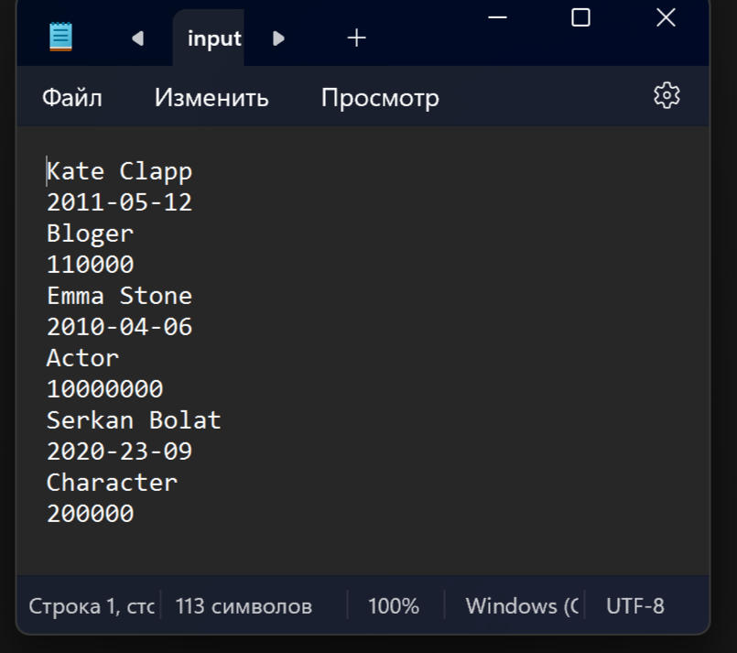

**Файл output:**

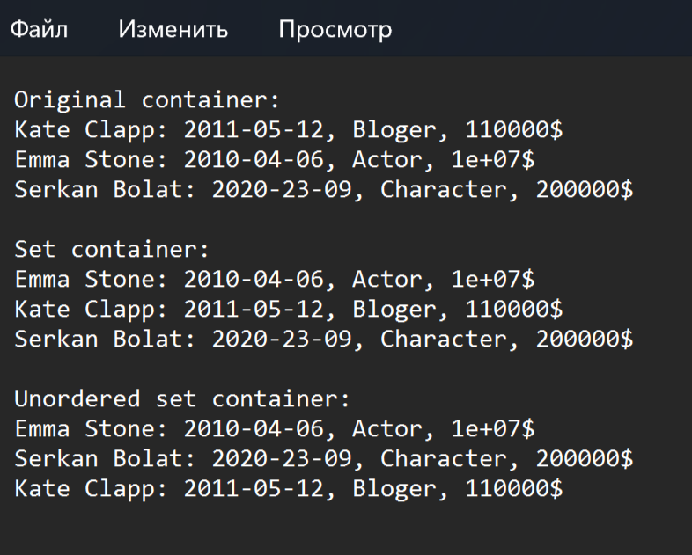

**Вывод:**

Выполнив лабораторную работу №5, я изучила тему «Изучение использования объектов своих классов в упорядоченных и неупорядоченных контейнерах библиотеки STL (set и map, unordered_set и unordered_map)» и улучшила свои навыки в этой теме.